

Fundamentos e técnicas de Visualização

2022/2023

**2º ano da Licenciatura em Tecnologias de Informação e Matemática**

**2º Trabalho (*ParaView*)**

**Grupo FTV12**

**Diogo Baião nº56529**

**Jéssica António nº56559**

**Mariana Valente nº55945**

**Tiago Rodrigues nº55826**

**S U M Á R I O**

**Introdução** 3

**Importação dos Dados** 3

**Desenvolvimento** 4

Alínea a) 4

Alínea b) 5

Alínea c) 6

Alínea d) 6

Alínea e) 7

Alínea f) 8

Alínea g) 9

**Conclusão** 9

Figura 1 - definição do parâmetro do valor 21 para a coordenada Z correspondente às 18h do dia 5 4

Figura 2 - definição do parâmetro do valor 61 para a coordenada Z correspondente às 6h do dia 6 4

Figura 3 - representação da grandeza escalar temperatura utilizando 2 planos coloridos correspondentes às 18h do dia 5 de Abril e às 6h do dia 6 de Abril 4

Figura 4 - definição no parâmetro o valor 8.65 para a coordenada X 5

Figura 5 - definição no parâmetro o valor 41.15 para a coordenada Y 5

Figura 6 - definição para a temperatura 5

Figura 7 - representação dos dois planos de corte ortogonais, coloridos de modo a analisar a evolução da temperatura, no intervalo temporal em que foram recolhidos os dados (aproximadamente 41.15º N e 8.65º W) 5

Figura 8 - valores correspondentes a cada isolinha 6

Figura 9 - representação das isolinhas correspondentes a 4 valores de temperatura que pertençam ao domínio de variação da variável, separados por intervalos regulares 6

Figura 10 - isosuperfícies da temperatura correspondentes aos valores usados na Alínea c 7

Figura 11 - representação do plano colorido pela temperatura e deformado pela humidade, das 18h do dia 5 7

Figura 12 - definição do parâmetro o valor 21 para a coordenada Z, às 18h do dia 5 8

Figura 13 - definição de “Scale Mode” para “vector” e o valor do ajuste no “Scale Factor”……………...**8**

Figura 14 - seleção do parâmetro “GlyphVector” 8

Figura 15 - “Glyph” da velocidade do vento com o “Slice” da temperatura às 18h do dia 5 8

# **Introdução**

O objetivo principal do trabalho consiste em perceber melhor como funciona o software ParaView e como este pode ser utilizado na visualização e análise de dados científicos. Neste caso foram analisados dados cedidos pelo Instituto de Metereologia.

# **Importação dos Dados**

Foram importados os ficheiros de dados no formato vtk para o Paraview através das opções “File”- “Open”, de seguida foram selecionados os ficheiros DADOS_METEO_T_H2.VTK, DADOS_METEO_UV_RG2.VTK.

Utilizando os dados fornecidos iniciou-se a resolução das alíneas propostas.

# **Desenvolvimento**

## Alínea a)

Para representar a grandeza escalar temperatura através de 2 planos coloridos correspondentes às 18h do dia 5 de Abril e às 6h do dia 6 de Abril, foi necessário fazer 2 “Slices” para o ficheiro DADOS_METEO_T_H2.VTK.

Para cada plano de corte foi selecionado o filtro “Slice” do menu ordenado alfabeticamente, e depois foi definida a posição do plano como normal ao eixo Z.

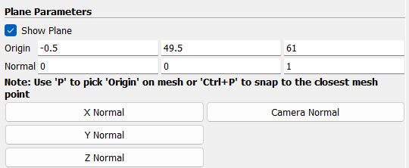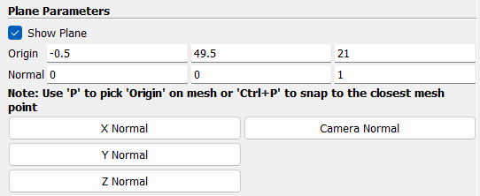Na secção “Plane Parameters”, para o primeiro plano foi definido nos parâmetros o valor 21 para a coordenada Z correspondente às 18h do dia 5, para o segundo plano foi definido nos parâmetros o valor 61 para a coordenada Z correspondente às 6h do dia 6.

Figura 2 - definição do parâmetro do valor 61 para a coordenada Z correspondente às 6h do dia 6

Figura 1 - definição do parâmetro do valor 21 para a coordenada Z correspondente às 18h do dia 5

Na secção “Coloring”, foi escolhida a coloração “Cool to Warm” em que a escala de cores utilizada corresponde à convenção habitual em que o vermelho representa as temperaturas mais elevadas, o azul as mais baixas e as temperaturas intermédias são representadas com branco.

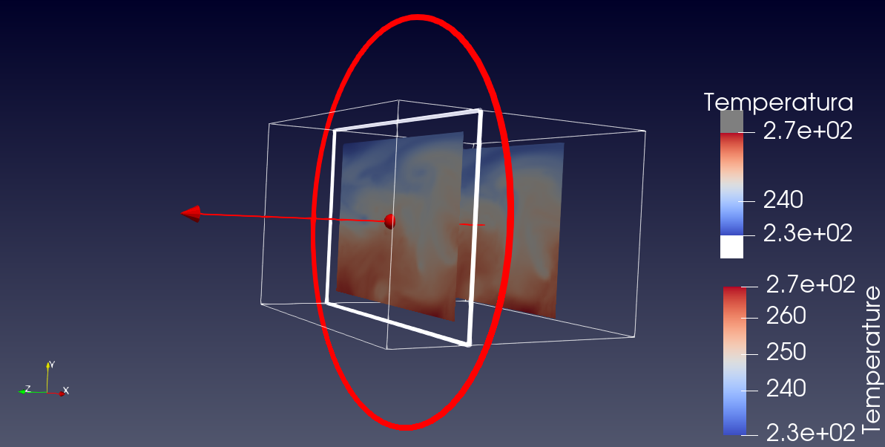

Figura 3 - representação da grandeza escalar temperatura utilizando 2 planos coloridos correspondentes às 18h do dia 5 de Abril e às 6h do dia 6 de Abril

Fi 6h do dia 6

## Alínea b)

Para cada plano de corte foi selecionado o filtro “Slice” do menu ordenado alfabeticamente, e depois foi definida a posição de um dos planos como normal ao eixo X e o outro como normal do eixo Y.

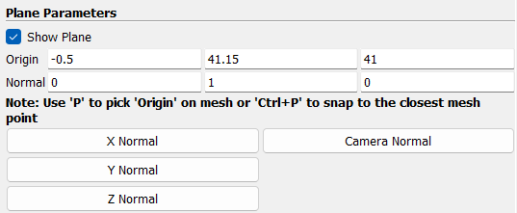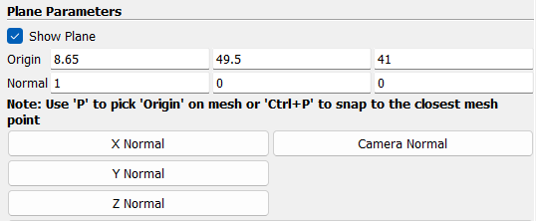Na secção “Plane Parameters”, para o primeiro plano foi definido nos parâmetros o valor 8.65 para a coordenada X e para o segundo plano foi definido nos parâmetros o valor 41.15 para a coordenada Y.

Figura 5 - definição no parâmetro o valor 41.15 para a coordenada Y

Figura 4 - definição no parâmetro o valor 8.65 para a coordenada X

Na secção “Coloring”, definimos a cor dos dois planos para a Temperatura.

Figura 6 - definição para a temperatura

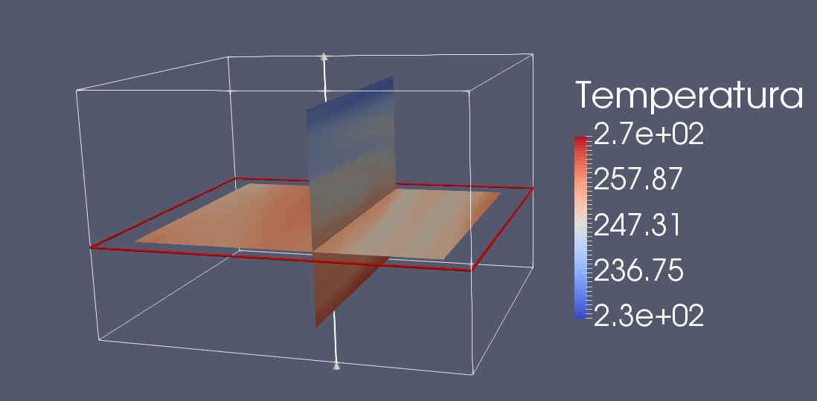

Figura 7 - representação dos dois planos de corte ortogonais, coloridos de modo a analisar a evolução da temperatura, no intervalo temporal em que foram recolhidos os dados (aproximadamente 41.15º N e 8.65º W)

## Alínea c)

Para representar as isolinhas correspondentes aos 4 valores de temperatura, foi necessário selecionar os planos construídos na alínea a) em que se pretendia fazer as isolinhas, e aplicou-se o filtro “Contour”.

Na secção das propriedades referente às isosuperfícies (“Isosurfaces”), no intervalo de valores (“Value Range”), foi inserido os valores correspondentes a cada isolinha separados por intervalos regulares. Os valores a **negrito** dos cálculos auxiliares representam os valores de cada isolinha em cada plano.

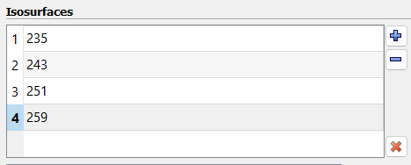Cálculos auxiliares:

Figura 8 - valores correspondentes a cada isolinha

* (268 - 227) / 5 = 8
* 227 + 8 = **235**
* 235 + 8 = **243**
* 243 + 8 = **251**
* 251 + 8 = **259**

Na secção “Coloring”, foi escolhida a coloração “Turbo” para que cada isolinha correspondente a cada valor tivesse uma coloração diferente das outras.

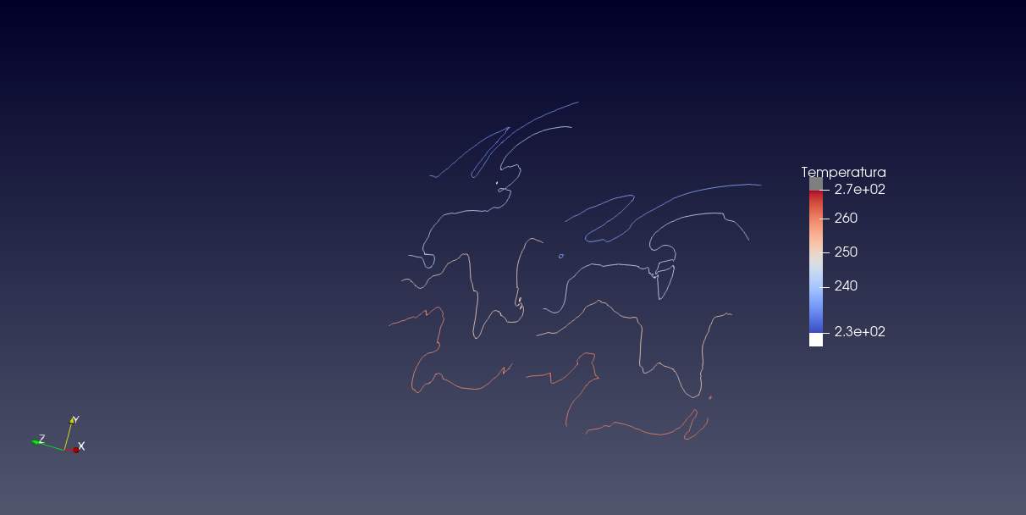

Figura 9 - representação das isolinhas correspondentes a 4 valores de temperatura que pertençam ao domínio de variação da variável, separados por intervalos regulares

## Alínea d)

Para representar as isosuperficies, selecionamos o ficheiro DADOS_METEO_T_H2.VTK, aplicamos o filtro “Contour” e inserimos no intervalo de valores (“Value Range”) os valores encontrados na alínea c).

Na secção das propriedades referente às isosuperfícies (“Isosurfaces”), na representação (“Representation”) escolhemos a representação “Surface” para criar as isosuperfícies da temperatura correspondente aos valores usados na Alínea c).

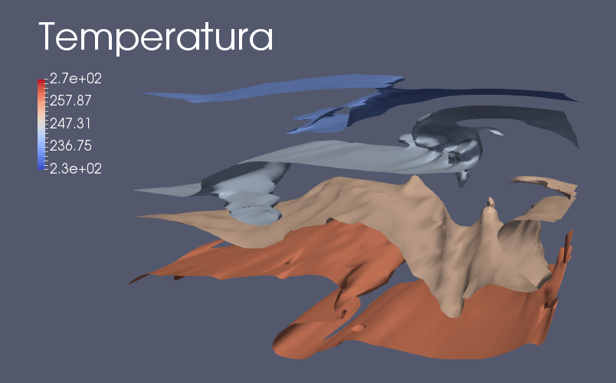

Figura 10 - isosuperfícies da temperatura correspondentes aos valores usados na Alínea c

## Alínea e)

Para representar simultânea das variáveis temperatura e humidade correspondentes às 18h do dia 5, selecionamos o “Slice” da temperatura correspondente às 18h do dia 5 e aplicamos o filtro “WarpByScalar” para a humidade.

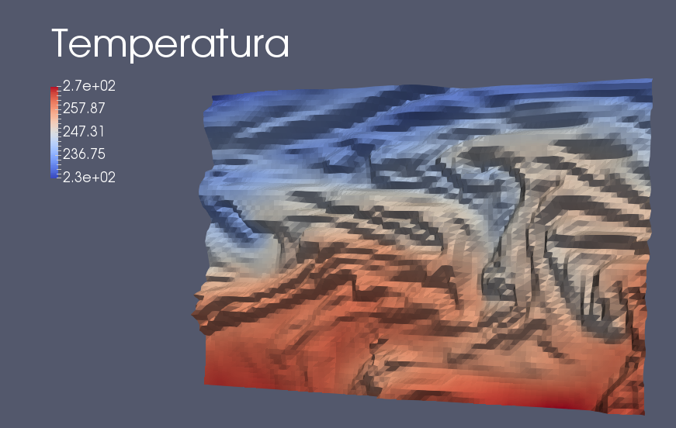

Figura 11 - representação do plano colorido pela temperatura e deformado pela humidade, das 18h do dia 5

## Alínea f)

Para representar a velocidade do vento correspondentes às 18h do dia 5 foi necessário fazer um “Slice” para o ficheiro DADOS_METEO_UV_RG2.VTK.

Na secção “Plane Parameters”, foi definido nos parâmetros o valor 21 para a coordenada Z correspondente às 18h do dia 5. De seguida, com o “Slice” selecionado, aplicamos o filtro “Glyph”.

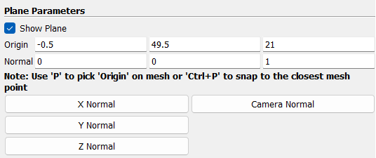

Figura 12 - definição do parâmetro o valor 21 para a coordenada Z, às 18h do dia 5

Na secção “Scaling” alteramos o parâmetro “Scale Mode” para “vector” e ajustamos o valor do “Scale Factor” para que o valor das setas ficasse proporcional. Na secção “Coloring” selecionamos o parâmetro “GlyphVector”.

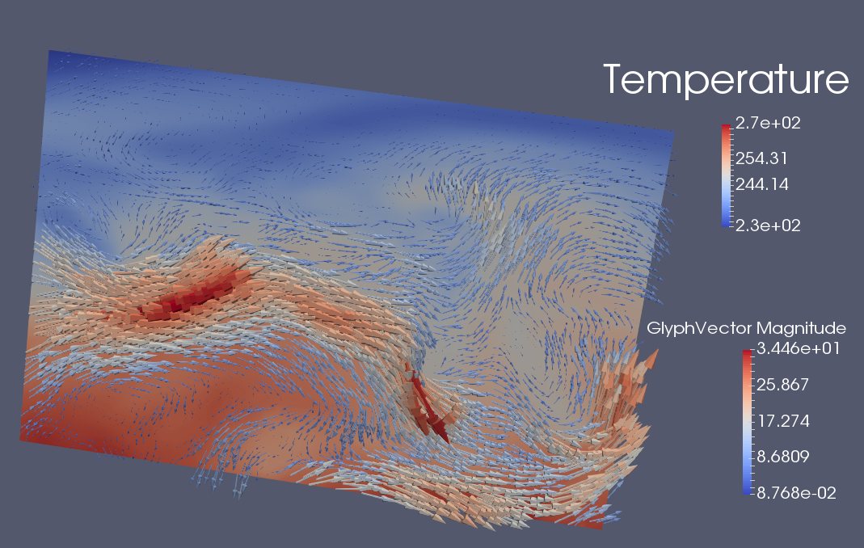

Figura 14 - seleção do parâmetro “GlyphVector”

Figura 13 - definição de “Scale Mode” para “vector” e o valor do ajuste no “Scale Factor”

Figura 15- “Glyph” da velocidade do vento com o “Slice” da temperatura às 18h do dia 5

## Alínea g)

Com a análise da variação do tempo e da temperatura das 18h do dia 5, observados na alínea anterior, verificamos que:

Quando as temperaturas são mais baixas o vento tem menor intensidade e nas zonas com temperaturas intermédias (onde as altas temperaturas e as baixas se encontram) o vento tem consideravelmente mais intensidade.

No entanto nas regiões com altas temperaturas não podemos concluir uma relação entre a intensidade do vento e as temperaturas elevadas, uma vez que existem zonas com intensidade do vento elevada e também reduzida podendo ser explicado pela existência de outros fatores que podem alterar a intensidade do vento.

# **Conclusão**

Com a realização deste trabalho aprendermos a trabalhar com as diferentes funcionalidades de um novo programa (***ParaView***), aplicando os conceitos da disciplina.